**ČMMJ z.s. - okresní myslivecký spolek Chrudim, Opletalova 690, Chrudim**

pořádá v sobotu **26.4.2025** ve spolupráci s MS Chrast-Skála

***Svod mladých loveckých psů***

***Místo srazu - nádvoří Zámku v Chrasti , Náměstí 1 Chrast***

**Pořadatelský sbor:**

Ředitel: Dagmar Svobodová, MS Chrast-Skála

Správce : Jiří Plecháček, MS Krouna-Otradov

Pověřená osoba: Jiří Plecháček

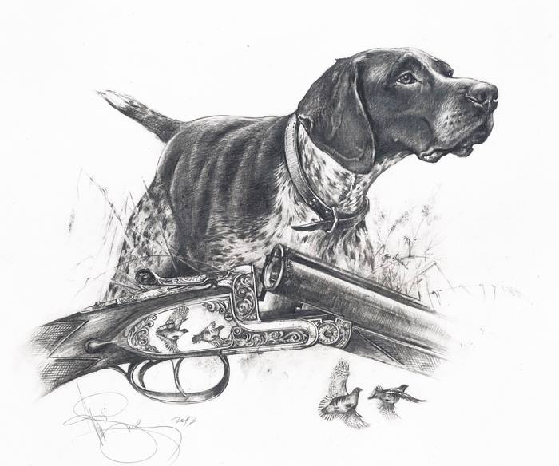

**Časový pořad:**

8.30 – 9.00 hodin prezence účastníků, veterinární prohlídka

9.00 hodin zahájení

Svod se koná za každého počasí.

**Všeobecná ustanovení:**

Pořadatel odpovídá při přípravě a průběhu zkoušek z výkonu loveckých psů za dodržování a kontrolu Řádu a zabezpečení ochrany a péče o zvířata, které zajišťuje na základě vyhlášky 244/2002 Sb., kterou provádí některá ustanovení zákona č. 449/2001 Sb. o myslivosti a Pověření č. 1/2020 k organizování zkoušek z výkonu MZe ČR s účinností od 31.10.2019 schváleno pod č.j. 56816/2019-MZE-16233.

Účastnický poplatek je 400,- Kč, **pro člena ČMMJ je sleva 50%** a bude vybírán **v hotovosti na místě**.

Vedoucí psa musí mít u sebe členský průkaz ČMMJ (pokud je členem), průkaz původu psa, očkovací průkaz psa (dle § 6 veterinárního zákona) a vodítko. Přeprava zvířat musí být prováděna v souladu se zákonem č. 246/2002 Sb. na ochranu zvířat proti týrání ve znění pozdějších předpisů a vyhláškou 193/2004 Sb. o ochraně zvířat při přepravě.

**Veterinární pokyny:**

Majitel psa je povinen při příchodu předložit průkaz veterinárnímu lékaři, provádějícímu přejímku psů a na vyžádání zástupci Krajské veterinární správy pro Pardubický kraj, inspektorát Chrudim, který bude provádět kontrolu níže uvedených zdravotně veterinárních požadavků a v průběhu zkoušek kontrolovat dodržování zákona č. 246/1992 Sb. Na ochranu zvířat proti týrání ve znění zákona č.77/2004 Sb. Zúčastnění psi budou bez klinických příznaků onemocnění. Budou vybaveni řádně vyplněným očkovacím průkazem včetně popisu psa, uvedeným číslem tetování. Psi budou v imunitě proti vzteklině (dle §4, odst.1, písm.f, Zák.166/1999 Sb.), psince, infekční hepatitidě a parvoviróze. Základní vakcinace musí být nejpozději 3 týdny před konáním zkoušek. Očkování nesmí překročit délku trvání imunity deklarované výrobcem vakcíny. Uvedené vakcinace budou zapsány v očkovacím průkazu. Dále dle řádu na ochranu zvířat schváleném ÚKOZ dne 23.2.2006 pod č.j. 37243/2005-11020 je vůdce povinen po celou dobu konání akce mít psa pod svým dohledem, zabezpečit pro svého psa napájení, případně krmení, podílet se odpovídajícím způsobem na ochraně svého psa proti utrpení.

Veterinární prohlídku provede privátní veterinární lékař.

Plecháček Jiří v.r. Kubalová Lenka v.r.

předseda KK OMS Chrudim jednatel OMS Chrudim